广东省深圳实验学校中学部2023-2024学年八年级上学期期中数学试题
学校:___________姓名：___________班级：___________考号：___________

一、单选题
1．如图，以直角三角形的三边为边长作三个正方形，字母B所代表的正方形的面积是（ ）
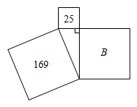
A．12 B．13 C．144 D．194
2．64的平方根是（ ）
A．4 B． C．8 D．
3．估计+1的值在（ ）
A．2和3之间 B．3和4之间 C．4和5之间 D．5和6之间
4．已知P点坐标为，且点P到两坐标轴的距离相等，则a的值是（ ）
A．2 B．6 C．2或6 D．或
5．两个一次函数、，它们在同一坐标系中的图象可能是图中的（ ）
A．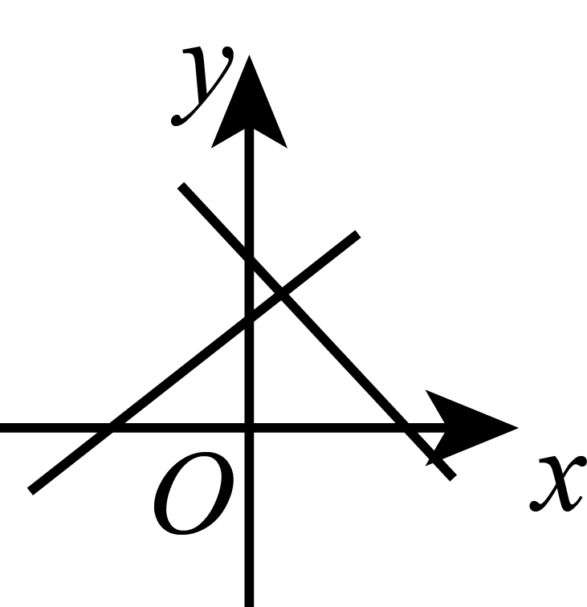 B．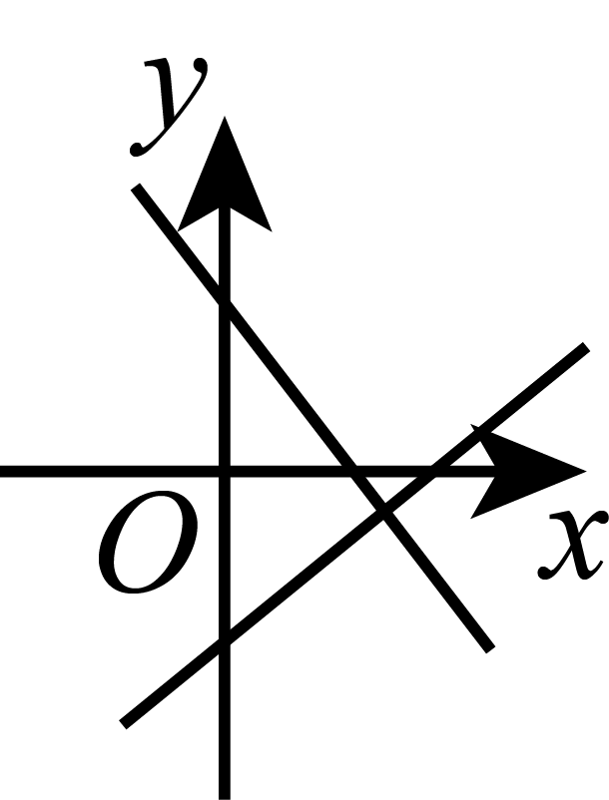
C．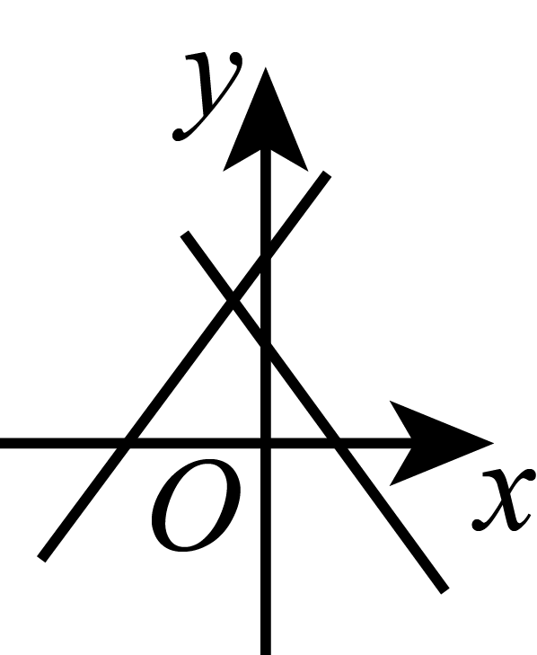 D．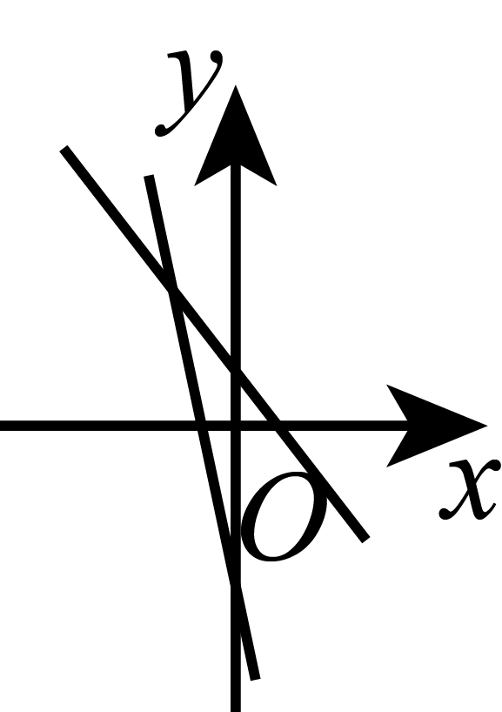
6．用加减消元法解方程组 时，下列②-①结果正确的是（ ）
A．要消去x，可以将①×3-②×5. B．要消去y，可以将①×5+②×2.
C．要消去x，可以将①×5-②×2. D．要消去y，可以将①×3+②×2.
7．在平面直角坐标系中，与点关于轴对称的点是（ ）
A． B． C． D．
8．对于函数，说法正确的是( )
A．点在这个函数图象上 B．随着的增大而增大
C．它的图象必过一、三象限 D．当时，
9．六十载春华秋实，一甲子桃李芬芳．2023年10月，重庆外国语学校即将迎来六十华诞，学校决定面向全校学生征集60周年校庆标识、吉祥物设计方案．初一年级某班准备了若干盒巧克力奖励给本班投稿的同学，若每3位同学奖励一盒巧克力，则少2盒；若每4位同学奖励一盒巧克力，则又多了2盒，设该班投稿的同学有x人，巧克力有y盒，依题意得方程组（ ）
A． B．
C． D．
10．两地相距，甲、乙两辆汽车从地出发到地，均匀速行驶，甲出发小时后，乙出发沿同一路线行驶，设甲、乙两车相距，甲行驶的时间为，与的关系如图所示，下列说法
①甲车行驶的速度是，乙车行驶的速度是；
②乙出发后追上甲
③甲比乙晚到
④甲车行驶或，甲，乙两车相距其中正确的个数是( )
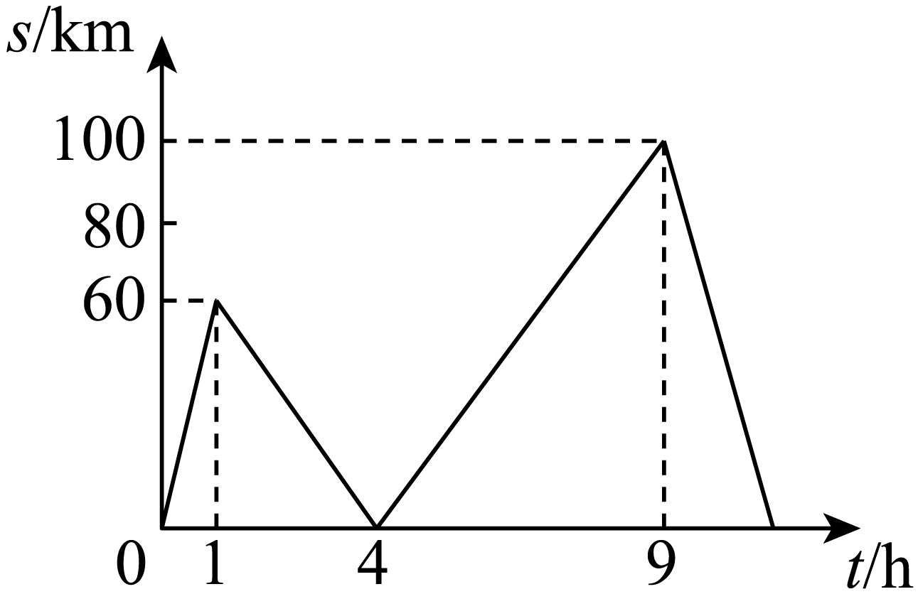
A．1个 B．2个 C．3个 D．4个

二、填空题
11．一个正数的平方根分别是和，则这个数是______．
12．已知直角三角形的两条直角边长分别为，，则这个直角三角形的斜边的长为_____．
13．在平面直角坐标系中，若点在轴上，则点的坐标为________．
14．如图，宽为50cm的长方形图案由10个相同的小长方形拼成，求每个小长方形的长为x cm，宽为y cm．根据题意可列方程组：_____________________
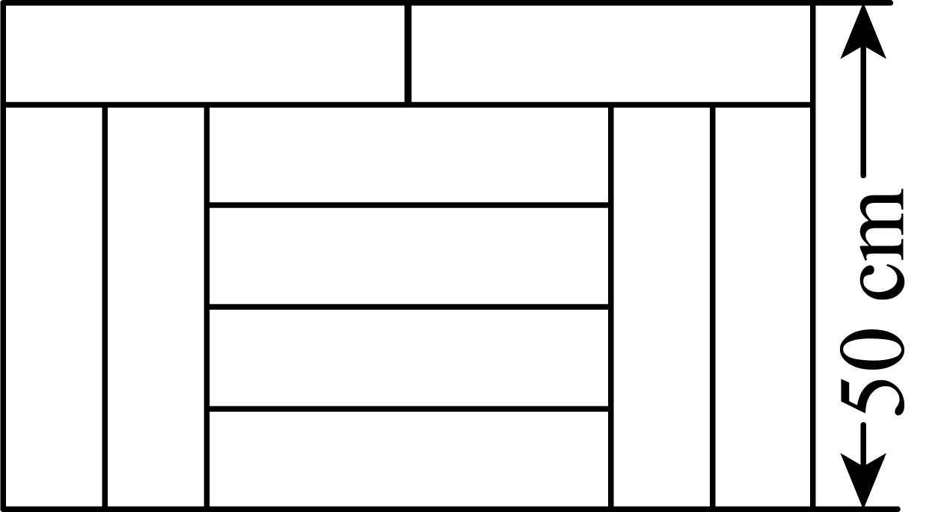
15．若直线与轴、轴分别交于点和点A，直线与轴、轴分别交于点和点，线段与的中点分别是，点为轴上一动点．当的值最小时，点的坐标为________．
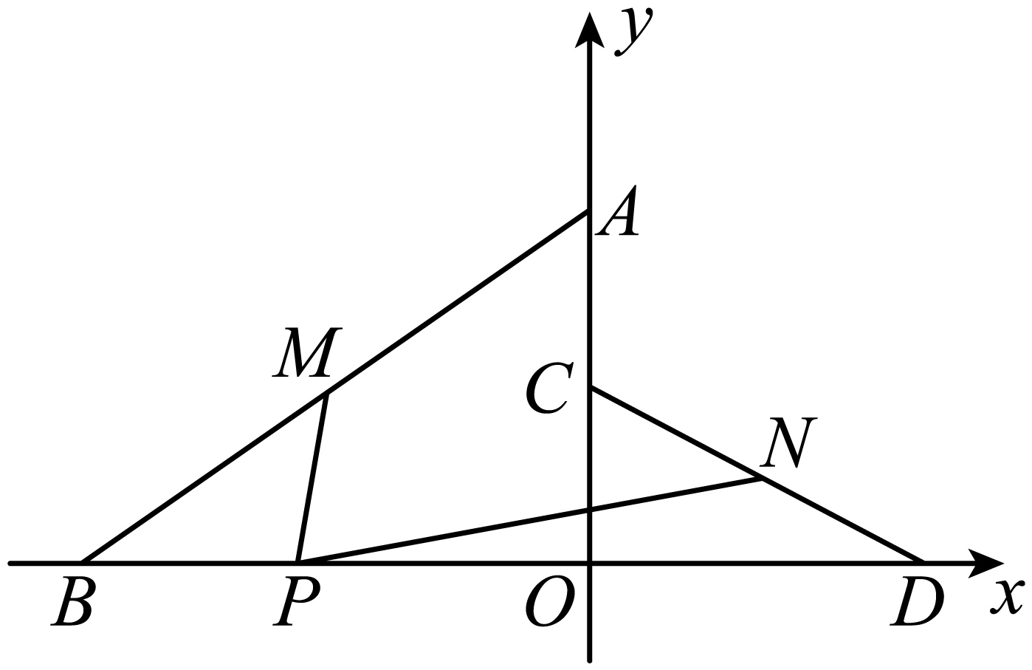

三、解答题
16．计算：
(1)；
(2)；
17．解下列方程组
(1)；
(2)．
18．已知，一次函数的图象与轴交于点A，与y轴交于点B．
（1）求A、B两点的坐标；
（2）画出该函数图象；
（3）求AB的长．
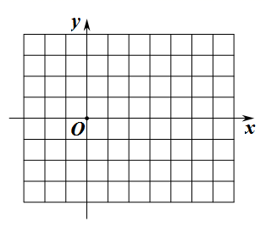
19．已知A，B两艘船同时从港口O出发，船A以的速度向东航行；船B以的速度向北航行．它们离开港口后，相距多远？
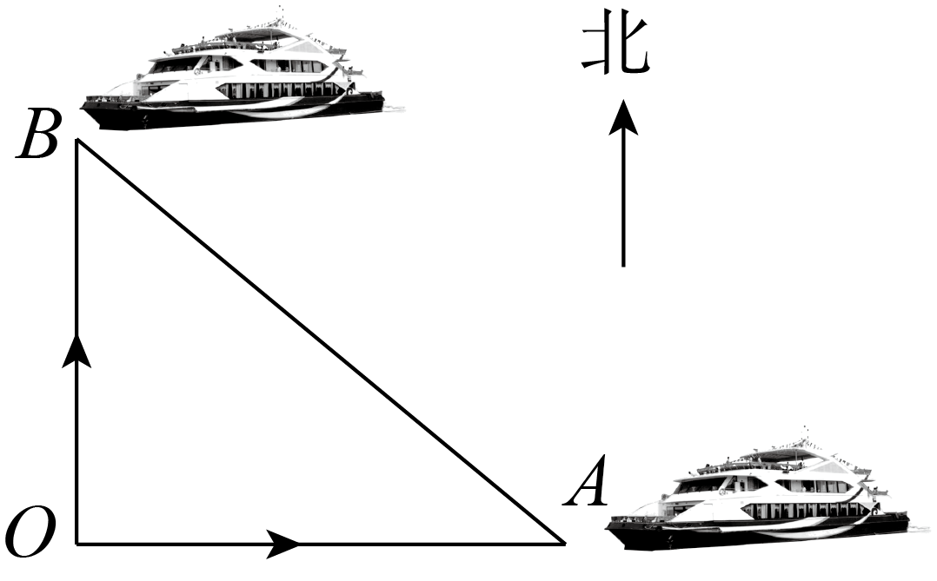
20．某体育用品商店在“6.18”期间进行优惠促销活动，促销规则是由顾客抽奖决定折扣．小明同学在该商店买了一个篮球，一个排球，请你根据小明和收银员的对话所提供的信息，求两种商品的原价分别为多少元？
我买了一个篮球，一个排球，篮球抽到九折，排球抽到八折． |  | 一个篮球，一个排球原价之和是420元，现在你只需要付款363元．

21．“漏壶”是一种古代计时器，在社会实践活动中，某小组同学根据“漏壶”的原理制作了如图①所示的液体漏壶，漏壶是由一个圆锥和一个圆柱组成的，中间连通，液体可以从圆锥容器中匀运实验开始时圆柱容器中已有一部分液体．漏到圆柱容器中，
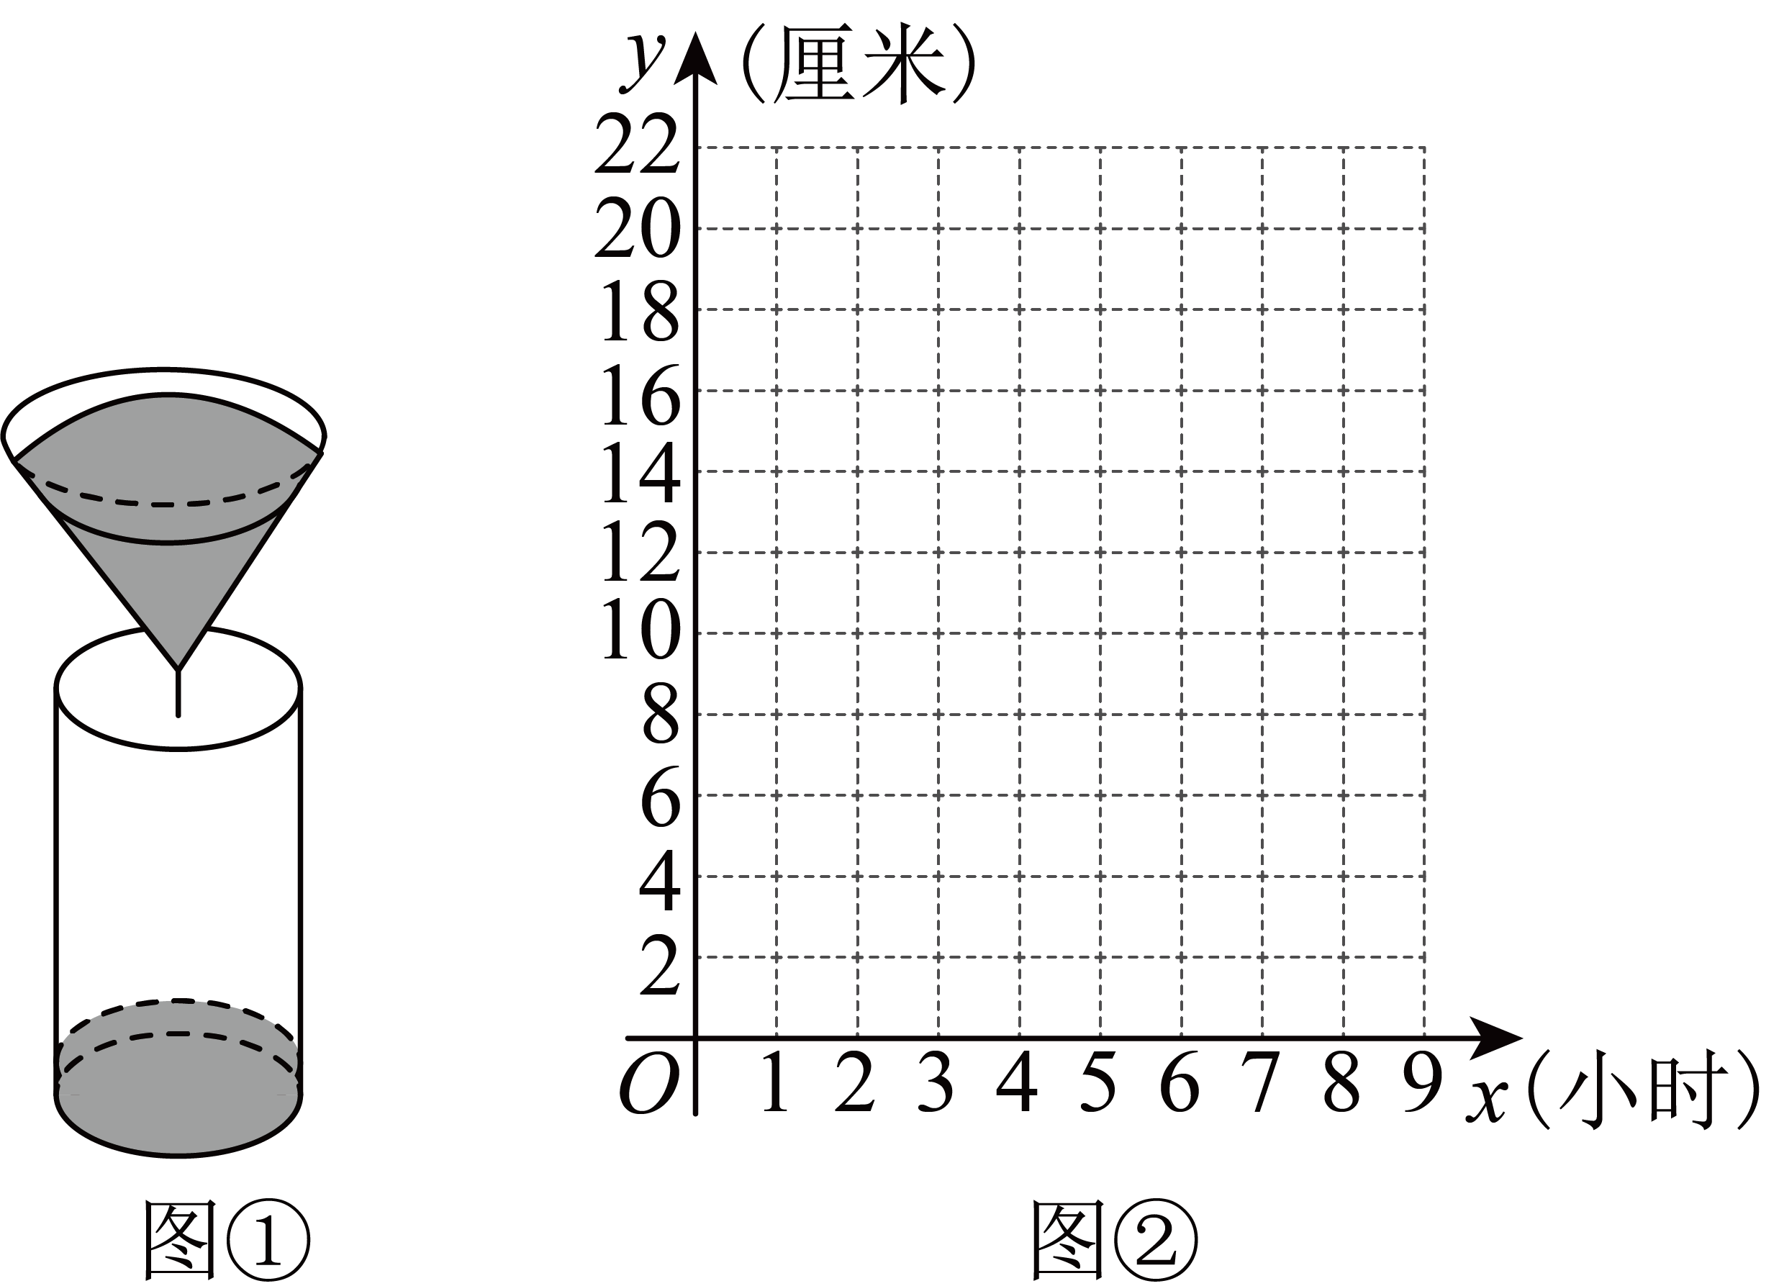
时间：（小时） | 1 | 2 | 3 | 4 | 5
圆柱体容器液面高度y（厘米） | 6 | 10 | 14 | 18 | 22
(1)表是实验记录的圆柱体容器液面高度y（厘米）与时间x（小时）的数据：在如图2所示的直角坐标系中描出上表的各点，用光滑的线连接；
(2)请根据（1）中的数据确定y与x之间的函数表达式；
(3)如果本次实验记录的开始时间是上午，那么当圆柱体容器液面高度达到12厘米时是几点？
22．如图，直线：和直线与轴分别相交于，两点，且两直线相交于点，直线与轴相交于点，．
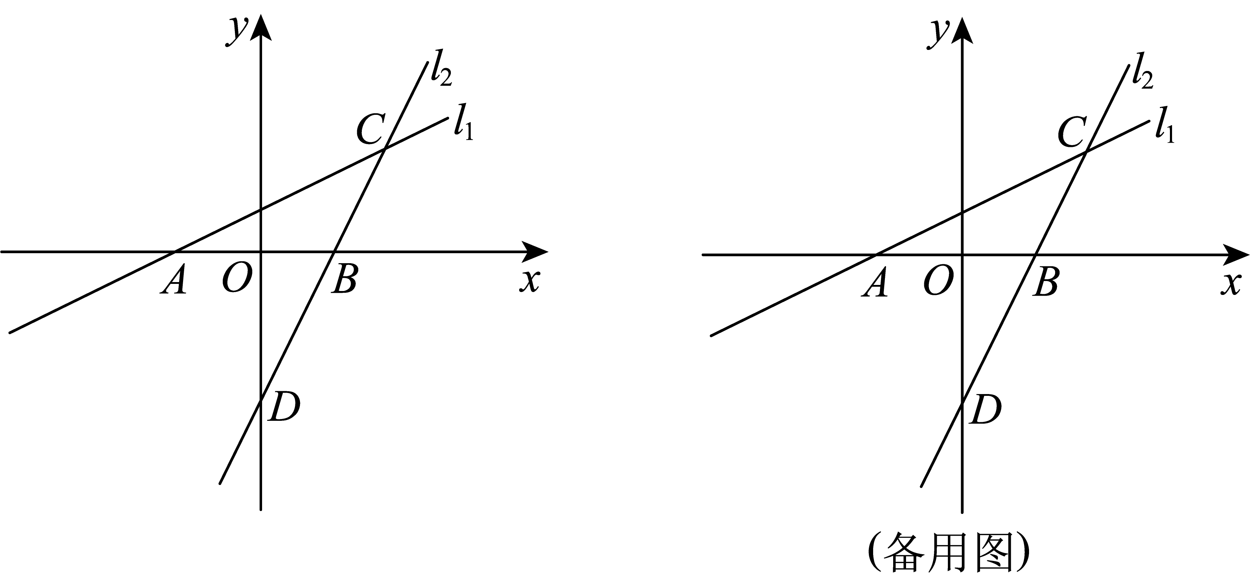
(1)求点的坐标及直线的函数表达式；
(2)求的面积；
(3)试探究在轴上是否存在点，使得为等腰三角形，若存在，请直接写出点的坐标；若不存在，请说明理由．

《广东省深圳实验学校中学部2023-2024学年八年级上学期期中数学试题》参考答案
题号 | 1 | 2 | 3 | 4 | 5 | 6 | 7 | 8 | 9 | 10
答案 | C | D | B | C | B | C | A | D | B | C

1．C
【分析】根据勾股定理求出即可得到答案．
【详解】解：如图所示，△ADC是直角三角形，∠ADC=90°，
∴，
∴，
∴字母B代表的正方形的面积是144，
故选C．
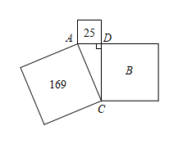
【点睛】本题主要考查了以直角三角形三边为边长的正方形面积，熟练掌握勾股定理是解题的关键．
2．D
【分析】本题考查平方根，根据平方根的定义求解即可．
【详解】解：∵，，
∴64的平方根是，
故选：D．
3．B
【分析】直接利用2＜＜3，进而得出答案．
【详解】解：∵2＜＜3，
∴3＜+1＜4，
故选：B．
【点睛】此题主要考查了估算无理数的大小，正确得出的取值范围是解题关键．
4．C
【分析】根据到两坐标轴的距离相等列出绝对值方程再解方程即可．
【详解】解：∵P点坐标为，且点P到两坐标轴的距离相等，
∴，
∴或，
解得：或，
故选：C．
【点睛】本题考查了点的坐标，是基础题，列出绝对值方程是解题的关键．
5．B
【分析】利用一次函数图象与，的关系，逐项判断即可．
【详解】、如果过第一、二、四象限的图象是的图象，由的图象可知，，；由的图象可知，，，两结论相矛盾，故错误；
、如果过第一、二、四象限的图象是的图象，由的图象可知，，；由的图象可知，，，故正确；
、如果过第一、二、四象限的图象是的图象，由的图象可知，，；由的图象可知，，，两结论相矛盾，故错误；
、如果过第一、二、四象限的图象是的图象，由的图象可知，，；由的图象可知，，，两结论相矛盾，故错误，
故选：．
【点睛】此题考查了一次函数的图象性质，灵活运用一次函数图象的性质是解题的关键．
6．C
【分析】方程组利用加减消元法求出解即可．
【详解】解：对于原方程组，若要消去x，则可以将①×5-②×2；
若要消去y，则可以将①×3+②×5；
故选：C．
【点睛】此题考查了解二元一次方程组，利用了消元的思想，消元的方法有：代入消元法与加减消元法．
7．A
【分析】根据关于y轴对称的点横坐标互为相反数，纵坐标相同进行求解即可．
【详解】解：与点关于轴对称的点是，
故选A．
【点睛】本题主要考查了坐标与图形变化—轴对称，熟知关于y轴对称的点横坐标互为相反数是解题的关键．
8．D
【分析】根据一次函数的性质逐项分析判断即可求解．
【详解】解：对于函数，
当时，，点在这个函数图象上，故A选项错误，
∵，
∴随着的增大而减小，故B选项错误，
∵，
∴它的图象过一、二、四象限，故C选项错误，
∴当时，，且随着的增大而减小，
∴当时，，故该选项正确，符合题意；
故选：D．
【点睛】本题考查了一次函数的性质，熟练掌握一次函数的性质是解题的关键．
9．B
【分析】设该班投稿的同学有x人，巧克力有y盒，若每3位同学奖励一盒巧克力，则人数是巧克力的3倍，故有，若每4位同学奖励一盒巧克力，则人数是巧克力的4倍，故有，列方程组即可．
【详解】解：设该班投稿的同学有x人，巧克力有y盒，
依题意得：
故选：B．
【点睛】本题考查了二元一次方程组的实际应用；解题的关键是依据等量关系正确列方程．
10．C
【分析】根据图象可得甲车行驶的速度是，再由甲先出发，乙出发后追上甲，可得到乙车行驶的速度是，故①正确；故②错误；根据图象可得当乙到达地时，甲乙相距，从而得到甲比乙晚到，故③正确；然后分两种情况：当乙车在甲车前，且未到达地时和当乙车到达地后时，可得④正确．
【详解】解：①由图可得，甲车行驶的速度是，
∵甲先出发，乙出发后追上甲，
∴，
∴，
即乙车行驶的速度是，故①正确；
②∵当时，乙出发，当时，乙追上甲，
∴乙出发后追上甲，故②错误；
③由图可得，当乙到达地时，甲乙相距，
∴甲比乙晚到，故③正确；
④由图可得，当乙车在甲车前，且未到达地时，则
解得；
当乙车到达地后时，，
解得，
∴甲车行驶或，甲，乙两车相距，故④正确；
综上所述，正确的个数是3个．
故选：C
【点睛】本题主要考查了函数的图象，能从函数的获取准确信息，利用数形结合思想解答是解题的关键．
11．4
【分析】根据正数有两个不同的平方根，且互为相反数计算即可．
【详解】∵正数的平方根分别是和，
∴，
解得，
∴正数的平方根分别是2和，
故这个正数是，
故答案为：4．
【点睛】本题考查了平方根的定义，熟练掌握平方根的定义是解题的关键．
12．
【分析】根据勾股定理直接求解即可．
【详解】解：这个直角三角形的斜边长为：，
故答案为：．
【点睛】本题考查勾股定理求边长，熟练运用勾股定理是解题的关键．
13．
【分析】根据点在轴上，则求出，代入点坐标即可．
【详解】解：∵点在轴上，
∴，
∴
∴
故答案为：．
【点睛】本题考查坐标轴上的点的坐标特征，当点在轴上时，其横坐标为零，当点在轴上时，其纵坐标为零．
14．
【详解】解：设小长方形的长为xcm，宽为ycm，根据题意得：
．
故答案为：
【点睛】本题考查了由实际问题抽象出二元一次方程组，解答本题关键是弄清题意，看懂图示，找出合适的等量关系，列出方程组，注意弄清小正方形的长与宽的关系．
15．
【分析】先根据函数解析式求得A、B两点的坐标，再利用中点公式可求得M的坐标，再根据函数解析式求得C、D两点的坐标，求得N点的坐标，作M关于x轴对称点，连接与x轴交于点，此时有最小值，求出直线的解析式计算出与x轴的交点即可．
【详解】解：直线中，
当时，，
当时，，
，
，
，
直线中，
当时，，
当时，，
，
，
，
如图，作关于轴对称点，它的坐标，连接与轴交于点，此时有最小值，
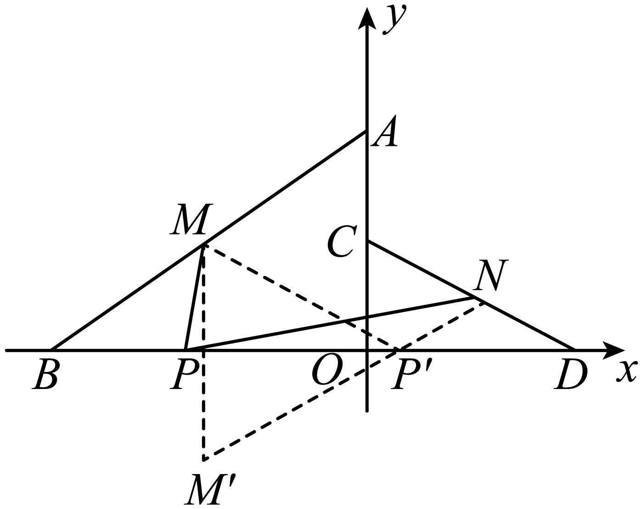
设直线的解析式为，
将和的坐标分别代入得，
解得，
，
当时，
，
，
．
故答案为：．
【点睛】此题考查的是一次函数的应用-几何问题，坐标与图形变换轴对称，（1）中能熟读题意，理解中点公式是解题关键；（2）中能根据轴对称的性质和两点之间最短得到P点坐标是解题关键．
16．(1)
(2)
【分析】（1）根据实数的混合运算可进行求解；
（2）根据立方根及算术平方根可进行求解．
【详解】（1）解：原式；
（2）解：原式．
【点睛】本题主要考查实数的混合运算，熟练掌握实数的混合运算是解题的关键．
17．(1)
(2)
【分析】（1）利用代入消元法解二元一次方程即可；
（2）利用代入消元法解二元一次方程即可；
【详解】（1）解：
由①得 ③，
把③代入②得：，
解得：
把代入①得：
∴；
（2）
整理得：
由①得 ③，
把③代入②得
解得：，
把代入得：，
∴．
【点睛】本题考查二元一次方程的解法，掌握代入消元法是解题的关键．
18．（1）点A坐标为（6，0）；点B坐标为（0，3）（2）图见解析（3）
【分析】（1）分别令y＝0，x＝0求解即可；
（2）根据两点确定一条直线作出函数图象即可；
（3）根据勾股定理即可求解．
【详解】解：（1）令y＝=0，则x＝6；令x＝0，则y＝3；
∴点A坐标为（6，0）；点B坐标为（0，3）
（2）函数y＝的图象如下：
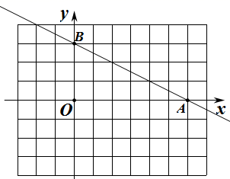
（3）∵点A坐标为（6，0）；点B坐标为（0，3）
∴AO=6，OB=3
∴AB=．
【点睛】本题考查了一次函数图象上点的坐标特征、勾股定理，一次函数图象，熟练掌握一次函数与坐标轴的交点坐标的求解方法是解题的关键．
19．它们离开港口后相距
【分析】由题意知两条船的航向构成了直角，再根据路程速度时间，由勾股定理求解即可．
【详解】解：∵A、B两艘船同时从港口O出发，船A以的速度向东航行；船B以的速度向北航行，
∴，它们离开港口后，，，
∴，
答：它们离开港口后相距．
【点睛】本题主要考查了勾股定理的应用以及方向角问题，得出，的长是解题的关键．
20．篮球的原价为270元，排球的原价为150元
【分析】设篮球的原价为元，排球的原价为元，然后根据题意可列方程组进行求解．
【详解】解：设篮球的原价为元，排球的原价为元，根据题意，得：
，
解得，
答：篮球的原价为270元，排球的原价为150元．
【点睛】本题主要考查二元一次方程组的应用，解题的关键是理解题意．
21．(1)见解析
(2)
(3)
【分析】本题考查的是一次函数的实际应用，理解题意是解本题的关键．
（1）先描点，再连线即可；
（2）利用待定系数法求解函数解析式即可；
（3）把代入函数解析式求解即可得到答案．
【详解】（1）解：描出各点，并连接，如图所示：
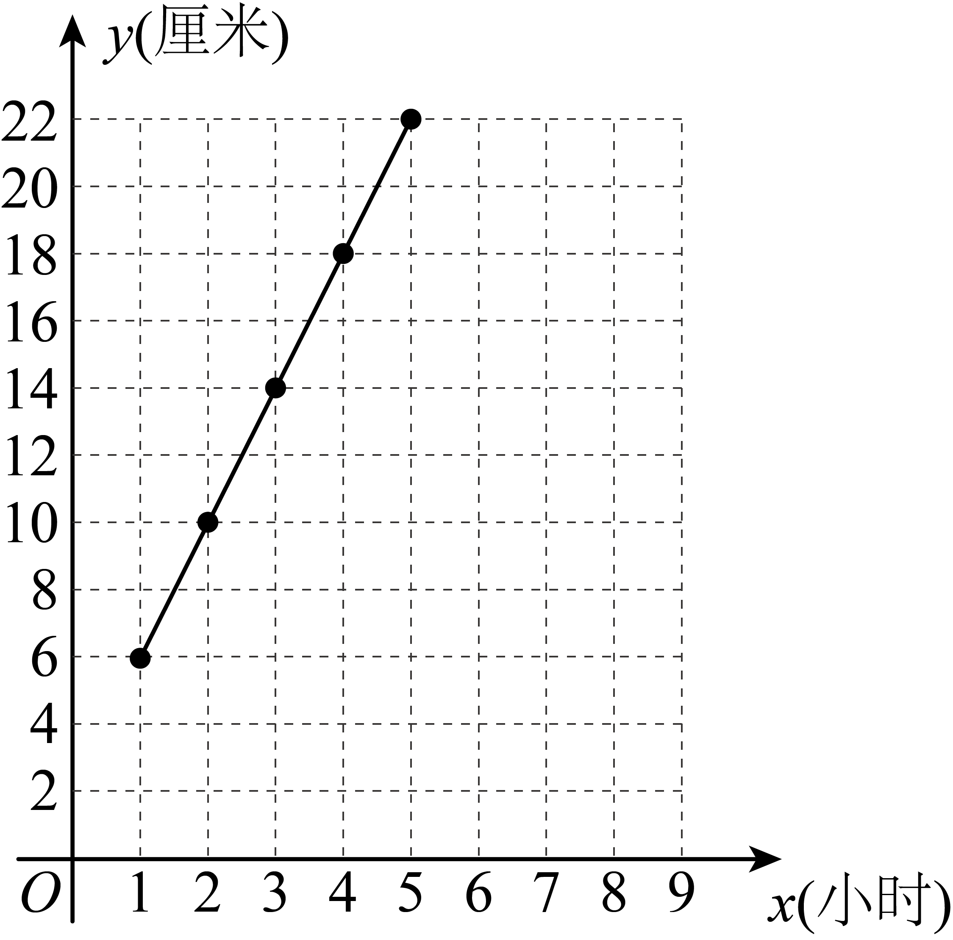
（2）解：由（1）中图象可知该函数为一次函数，设该函数的表达式为，
∵点，在该函数上，
∴，
解得：，
∴y与x的函数表达式为；
（3）解：当时，即，
解得：，
，
即圆柱体容器液面高度达到12厘米时是上午．
22．(1)，直线的函数表达式为：
(2)的面积为
(3)存在，点的坐标为：或或或
【分析】（1）令求出点坐标，令可求出点的坐标，根据可得点的坐标，利用待定系数法即可得直线的函数表达式；
（2）联立直线和直线求出，根据三角形的面积公式即可得出答案；
（3）由点、、的坐标得，，，，再分、、三种情况，分别求解即可．
【详解】（1）解：将代入得，，
，
，
，
，
，
设直线的函数表达式为：，
将、分别代入得：
，
解得：，
直线的函数表达式为：；
（2）解：联立，
解得：，
，
，，
．
的面积为：；
（3）解：设点，
由点、、的坐标得，，，，
当时，即，
解得：，即点的坐标为：或；
当时，则，
解得：舍去或，即点；
当时，即，
解得：，即点，
综上，点的坐标为：或或或．
【点睛】本题是一次函数综合题，考查了待定系数法求一次函数的解析式，三角形的面积，一次函数的性质等知识，解题的关键是灵活运用所学知识解决问题，分类求解．

